POZVÁNKA

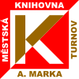

Dovolujeme si širokou a nejen knihovnickou veřejnost co nejsrdečněji pozvat jménem
Městské knihovny Antonína Marka Turnov a Svazu knihovníků a informačních
pracovníků České republiky na výjimečné a zajímavé setkání

KNIHOVNICKÝ
HAPPENING 2010
Tato akce se u příležitosti 190. výročí založení knihovny v Turnově a na zahájení
celostátní propagační akce Týden knihoven . Tento ročník se koná pod heslem
„KNIHOVNA PRO VŠECHNY „

KDY ? v pátek 1.října 2010 odpoledne od 13.30 hodin do 16.30 hodin
Knihovnický program
od 18 hodin - Společenský večer
v sobotu 2.října 2010 – vycházky po Turnově a okolí

KDE ? Knihovnický program: Zahájení u Městské knihovny Antonína Marka
Turnov
Knihovnické šlápoty – Průvodce Skřítka
knihovníčka
Knihovnický happening – Atrium Muzea Českého
ráje Turnov

Společenský večer - Velký sál kulturního centra Střelnice Turnov

Sobota 2.října :
- Turnovské kostely a synagoga – prohlídka a výklad
- Muzeum Českého ráje – Klenotnice a Kamenářský dům
- Dlaskův statek a zámek Hrubý Rohozec
- Hrad Valdštejn a zámek Hrubá Skála, Skalní město

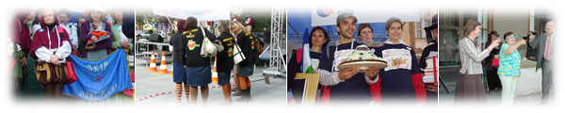
Popis akce :

Knihovnický happening je již tradiční úvodní aktivitou celorepublikové říjnové akce Týden knihoven a doposud proběhla na mnoha místech a regionech naší republiky.
Z pohostinné Moravy ze Vsetína se přesunul do krásné a přírodně zajímavé lokality Čechách, nazývané Český ráj.
Městská knihovna Antonína Marka Turnov je jednou z nejstarších veřejných knihoven na území naší republiky. Připomínáme si v roce 2010 významné výročí 190 let od jejího založení. Vznikla v roce 1820 a jejím zakladatelem se stala výrazná osobnost doby Národního obrození, páter Antonín Marek, spolupracovník a přítel Josefa Jungmanna.

Knihovnický happening se stal součástí celoročních akcí k tomuto významnému výročí. Jaká je úloha knihovny v daném regionu, městě, občanské společnosti? Jak se mění její komunitní charakter, kam směřují další snahy široké knihovnické odborné společnosti? To se budeme snažit ukázat při tomto setkání ve městě Turnově, které je nazýváno srdcem krásného kraje Českého ráje.
Tato akce je považována za prestižní záležitost, které se účastní také zástupci místní a regionální veřejné správy. Smyslem celého setkání s mottem „Knihovna pro všechny“, je ukázat veřejnosti v otevřeném a zábavném kulturním programu, co všechno se v knihovnách odehrává, co mohou nabídnout a zároveň upozornit na problematiku čtení, čtenářství, ale také na problémy českých knihoven a knihovníků dnešních dnů všeobecně.
Zároveň se představí region Českého ráje nejen aktivitami knihovny, ale především ukáže bohatost a různorodost spolupráce s širokou kulturní a občanskou veřejností nejen města Turnova, ale celého regionu. Kulturní program happeningu se proto zaměří nejen na literaturu, místní tradice a kulturní zvyky. Dáme prostor spolupracujícím spolkům a organizacím. Ukážeme město drahých kamenů a kamenářství, město českých granátů a všech zajímavých řemeslných tradic. Upozorníme na další zajímavá výročí, jako je 55 let Chráněné krajinné oblasti Český ráj, 20 let Taneční a pohybové školy ILMA Turnov, představíme Geopark UNESCO, pěvecké spolky, „turnovské liboherce“. Předvedeme „Stroj času“, dramatizace historie knihovny a další.
Happening bude probíhat z větší části v centru města na levém břehu řeky Jizery, kudy vedla stará královská obchodní cesta na Prahu již v roce 1272, kdy byl Turnov založen.
Od Městské knihovny Antonína Marka z Jeronýmovy ulice se vydá náš knihovnický průvod v tak zvaném programu „Knihovnické šlápoty“ Skálovou ulicí kolem mnoha významných staveb města do atria Muzea Českého ráje. Zde u nově otevřeného kamenářského domu v blízkosti Klenotnice, i největšího panoramatického obrazu v Evropě, Pobití Sasíků pod Hrubou Skálou,se odehraje řada zajímavých aktivit. Poté se vydáme na náměstí Českého ráje,
symbolicky pokřtíme „starobylý glejt„ o právech knihovnických a to vodou z kašny,
podíváme se kde se nacházela první veřejná čítárna v zemi české a to již v roce
1868. A pak už vzhůru na náměstí B. J. Horáčka ke Kulturnímu centru Střelnice,
kde se uskuteční Knihovnické večerní setkání účastníků happeningu.

Záštitu nad akcí převzali :

PhDr. Jaromír Jermář, senátor Parlamentu České republiky

Ing. Lidie Vajnerová, statutární náměstkyně hejmtana Libereckého kraje

PhDr. Hana Maierová, starostka Města Turnov

Finanční podpora za kterou velmi děkujeme :

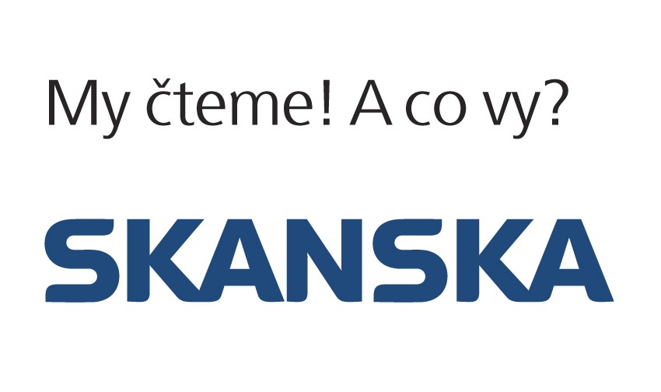


v Turnově dne 2.září 2010 za MKAM . Eva Kordová

